机器学习纳米学位

毕业项目 孙雨 优达学城
2019年4月13日

- 问题的定义

项目概述
四轴飞行器飞行是采取空气动力学原理，四个电机的配合产生反扭矩平衡，是的航向稳定。但是如果增加电机的话会破坏这种平衡。让飞行器自己学会飞行就可以解决外围硬件的改变而造成问题。
强化学习就可以完美解决这个问题。强化学习可以通过大量的飞行经验统计出合理的飞行方式。由于需要经过大量的实验飞行，所以需要环境去完成。
Ros机器人系统可以模拟模型，在虚拟环境中完成这一工作。
强化学习Reinforcement Learning。由动态规划方法->适应动态规划算法->时间差分算法->Q learning算法->Sara算法->随机过程中优化控制的神经动态规划方法->策略梯度算法->Deep Q network算法。可见先进的强化学习都是建立在深度学习的神经网络。
深度强化学习DQN到DDPG。传统强化学习局限于动作空间和样本空间都很小，且一般是离散的情境下。在实际的任务往往有着很大的状态空间和连续的动作空间。那么将智能体拥有深度学习的理解能力和强化学习的决策能力。Deep Mind的DQN将两者成功结合。DQN打破样本间关联性的样本池、使训练稳定性和收敛性更好。DQN可以对高维度输入，但是高维的动作输出则束手无策。随后Deep Mind提出DDPG，解决有着高维或者说连续动作空间的情境。它包含一个策略网络生成动作，一个价值网络评判动作好坏，吸取DQN，同样使用了样本池和固定目标网络，结合了深度网络的Actor Critic方法。

问题陈述
- 特征选取
飞行器有Position、orientation、Angular、Linear、RPY的特征，执行不同的任务时选择特征组合，或者需要创建新的特征，找到对任务最有影响的特征。
起飞任务：让模型到达指定高度。需要了解当前的位置信息和方向。
悬停任务：让模型在规定高度不动。需要了解位置信息，与初始位置的差距，方向。
降落任务：让模型按时间匀速下降。需要了解位置信息，时间信息，方向。
- 奖励定义
奖励直接影响预测的结果，每决定一个动作的奖励和一个流程结束的奖励。
起飞任务：模型当前坐标与目标坐标的距离的绝对值做为负奖励，限制在20范围。流程结束分为超时结束和完成任务结束，超时结束-10，完成结束+10。
悬停任务：模型当前坐标与目标坐标的距离的绝对值做为负奖励，限制在20范围。流程结束分为落地结束和完成持续时间结束，落地结束-10，完成结束+20。
降落任务：模型当前坐标与目标坐标的距离的绝对值做为负奖励，目标坐标是由时间流失而改变的。流程结束分为超时结束和落地结束，超时结束-10，落地结束+20。
- 累积奖励
有效的积累奖励，通过奖励选出最优的路线。可以说模型表现的是否合适，就取决于从累加的奖励抽取到真确的信息。
奖励累加公式：
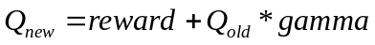
Q_old：上次累加
Q_new：当次累加
learn_rate：学习效率
Reward：奖励
Gamma：奖励衰减

评价指标
三个指标用于分析由状态对应的动作预测。这三个指标分别是：模型运行一个轮回总奖励、预测的动作与理想动作之间的奖励损失和当前状态的奖励累计与动作之间的导数。
- 总奖励
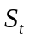、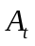、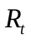、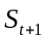、...、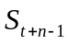、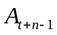、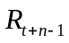、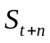如此循环往复，这是机器学习的过程。并且机器学习会有一个复位点，让循环重来。总奖励是指在一个循环下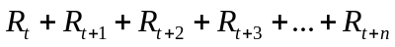所有的奖励。所以总奖励越高说明一个循环中所有选择的动作是最优的。
- 奖励损失
智能体通过了解当前四周的环境和奖励，进行奖励迭代从而选出最优的动作。公式：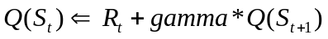
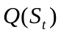：状态所对应的值
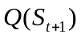：状态所对应的值
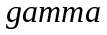：奖励衰减
所以当下一个状态的Q值无限接近当前的状态Q值时，说明数据已经收敛。学习完成。
- 奖励与动作的导数
由于飞行器的运行环境是连续的，无法明确的定义每个的值。所以可以使用神经网络搭建迭代策略。预测Q值的网络是由action和state做为输入。通过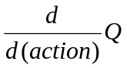可以看出当前action最大的变化点。

- 分析

数据的探索
来自模拟器的输入数据有：四轴飞行器的位置、方向、角度、线力。
位置position包含x，y，z。x的范围0~300，y的范围-150~150，z的范围-150~150。数据类型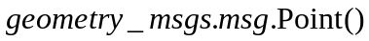。
方向orientation包含x，y，z，w。x的范围-1~1，y的范围-1~1，z的范围-1~1，w的范围-1~1。数据类型。
角度angular包含x，y，z。数据类型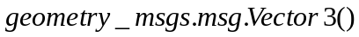。
线力linear包含x，y，z。数据类型

探索性可视化
模型运行的模拟空间是一个300*300*300的立方。按照任务奖励方式可视化数据。任务包括：起飞任务、悬停任务、降落任务。
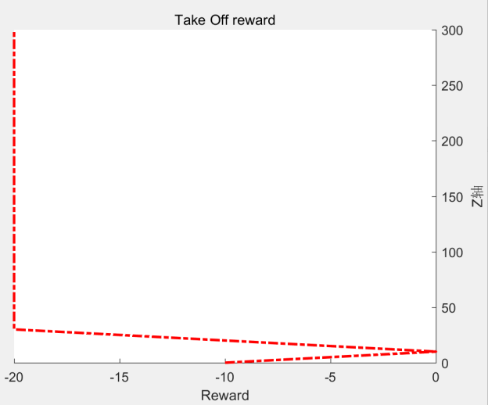
起飞任务奖励，需要模型到达指定高度。模型的初始位置(x=0,y=0,z=0)，目标位置(x=-150~150,y=-150~150,z=10)。奖励设置针对高度设定。当前位置的Z轴越接近目标Z轴数值，负奖励越小。

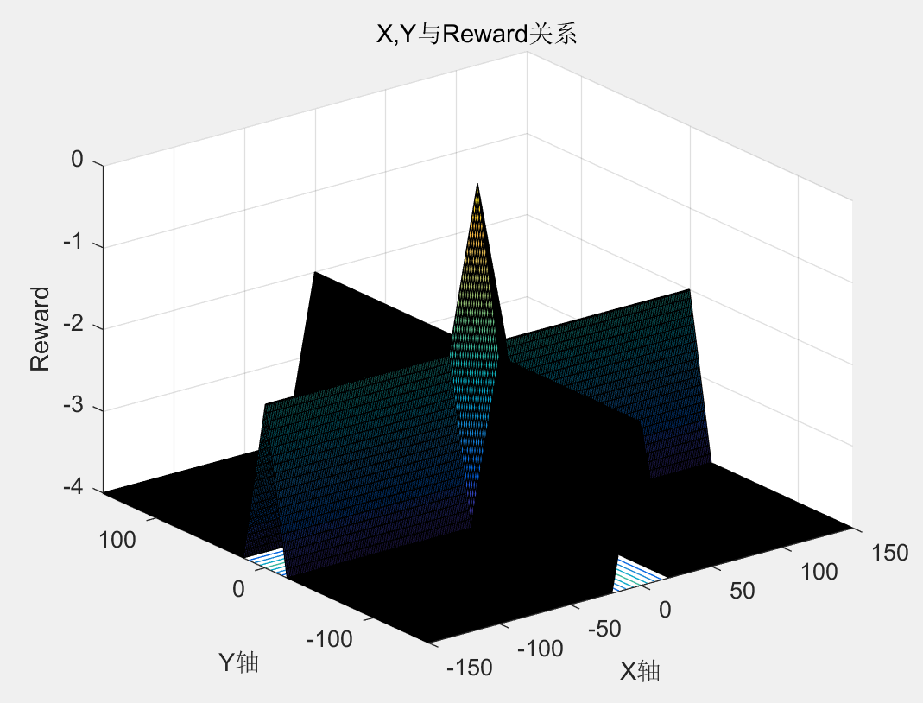
悬停任务奖励，需要模型悬停在指定的坐标。模型的初始位置(x=0,y=0,z=10)，目标位置(x=0,y=0,z=10)，悬停时间为5S。奖励设置针对x，y，z而定的，作图所示x，y与Reward之间的关系。而z与Reward的关系与起飞任务奖励数据分布相同。

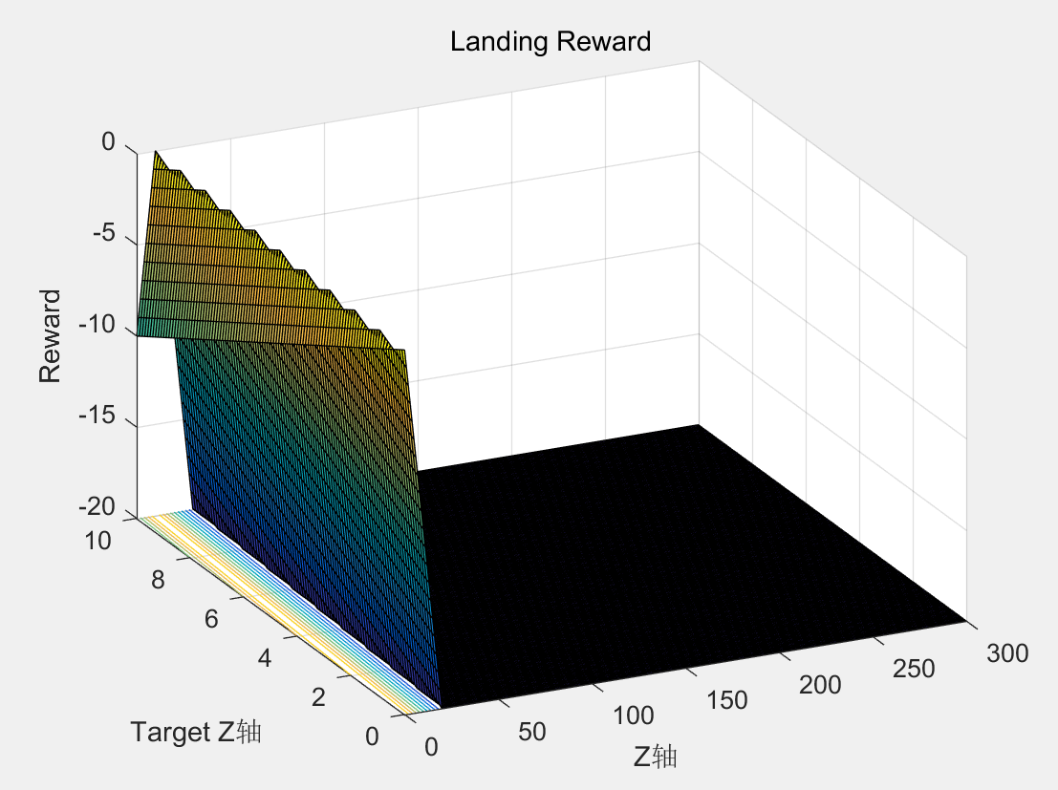
下降任务奖励，需要模型按时间缓慢的下降落地。模型的初始位置(x=0,y=0,z=10)，下降时间为10S。奖励设置针对z而定，Target Z轴是随着时间改变的。模型的的Z轴要按照时间到Target Z位置，越接近Target Z分数越高。

算法和技术
按照任务进行算法解析。任务由起飞、悬停和下降构成。这个是在模型起始位置到目标位置期间的奖励。在连续空间中奖励也需要连续，让模型学习时知道当前决策的动作是否接近目标。如果模型的随机动作已经不可能完成目标，所以需要有任务执行时间。超时复位和完成目标复位。
- 起飞任务奖励模式Take off
连续奖励定义：
完成目标奖励定义：
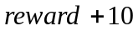：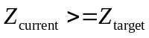
超时奖励定义：
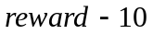：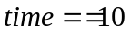

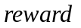：奖励
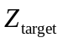：目标高度
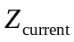：当前高度
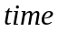：执行时间
- 悬停任务奖励模式Take hover
连续奖励定义：
落地奖励定义：
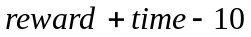：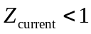
时间达标奖励定义：
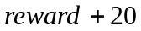：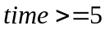

：奖励
(、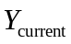、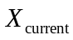)：当前坐标
(、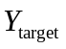、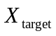)：目标坐标
：悬停时间
- 下降任务奖励模式Take landing
连续奖励定义：
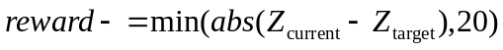
落地奖励定义：
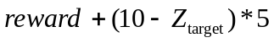：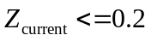
超时奖励定义：
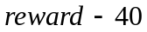：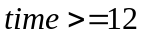

：奖励
(、、)：当前坐标
(、、)：目标坐标
：超时时间

基准模型
- 模型构成
- 奖励迭代方式：
使用动作值叠加方式，公式如下。
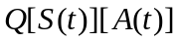：输入的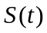状态下的动作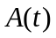的值
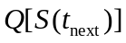：输入的下一个状态下的所有动作值
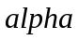：学习效率
：奖励
：奖励衰减
在每一个state下都有6个动作，每个动作都有Q值的累加。通过当前的state选择出最大的Q值，从而确定action实现学习积累。
- 动作决策方式：
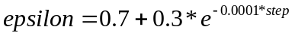
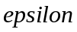：随即动作选择的比例
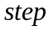：学习的运行次数
通过进行判断，模型选择的动作是随机的还是通过学习获得的。根据学习的深入，的累加使随机动作被选择的可能性越来越小。
- 测试运行
- 起飞任务执行：
飞行器并不能成功起飞，偶尔会乱动但是并不会成功飞行。奖励值-1410左右
- 悬停任务执行：
飞行器坠落、翻滚。奖励值-410左右
- 降落任务执行：
飞行器坠落、翻滚。奖励值-200左右
- 模型比较
基准模型在实际环境中的表现并不好。在连续空间中，按照离散的方式处理，action的组合并不理想。由于state有多个输入，action有多个输出，叠加Q值很费力，接口数量不好做更改。
DDPG由于使用神经网络所以接口很好做更改。连续空间中，分析state并不需要考虑，交给神经网络就好。所以只需要做好奖励累加就好。而且DDPG是将动作和奖励分开处理的，奖励网络和动作网络。动作网络取决于奖励。动作网络独立，所以param noise很方便。

- 方法

数据预处理
模型获取到的数据是从环境模拟器到ROS系统提供的。ROS系统通过msg方式通知，msg.linear_velocity、msg.angular_velocity、msg.pose的消息。根据不同的任务，进行不同的数据处理，不同的任务由不同的着重点。所以送给agent的state组合。
- 起飞任务：
state组成由
【pose.position.x、pose.position.y、pose.position.z、
pose.orientation.x、pose.orientation.y、pose.orientation.z、pose.orientation.w】的数组，数组维数(1,7)。
将state送给agent进行学习，得到的agent输出的action是-1~1范围的数据，需要将变换范围-25~25实际动作值。动作处理方式action输出值与25或-25相乘。
- 悬停任务：
state组成由
【pose.position.x、pose.position.y、pose.position.z、
pose.orientation.x、pose.orientation.y、pose.orientation.z、pose.orientation.w、
(pose.position.x-target_pose.x)、
(pose.position.y-target_pose.y)、
(pose.position.z-target_pose.z)、
angular_velocity.x、angular_velocity.y、angular_velocity.z、
linear_velocity.x、linear_velocity.y、linear_velocity.z】的数组，数组维数(1,16)。(target_pose.x,target_pose.y,target_pose.z)是指目标达成坐标点。悬停的目标点是(0,0,10)。
将state送给agent进行学习，得到的agent输出的action是-1~1范围的数据，需要将变换范围-25~25实际动作值。动作处理方式action输出值与25或-25相乘。
- 降落任务：
state组成由
【pose.position.x、pose.position.y、pose.position.z、
pose.orientation.x、pose.orientation.y、pose.orientation.z、pose.orientation.w、
target_pose.x、target_pose.y、target_pose.z、
time、linear_velocity.x、linear_velocity.y、linear_velocity.z】的数组，数组维数(1,14)。
将state送给agent进行学习，得到的agent输出的action是-1~1范围的数据，需要将变换范围-25~25实际动作值。动作处理方式action输出值与25或-25相乘。

执行过程
Agent整体流程分为学习网络流程和预测动作网络程。学习网络又分为Critic网络和Action网络。Critic网络又分为Copy Critic和Critic。Action网络又分为Copy Critic和Critic。这是当前使用网络的基础。预测动作网络又分为parameter noise网络。parameter noise网络又分为parameter noise和adaptive parameter noise。
- 学习网络流程：
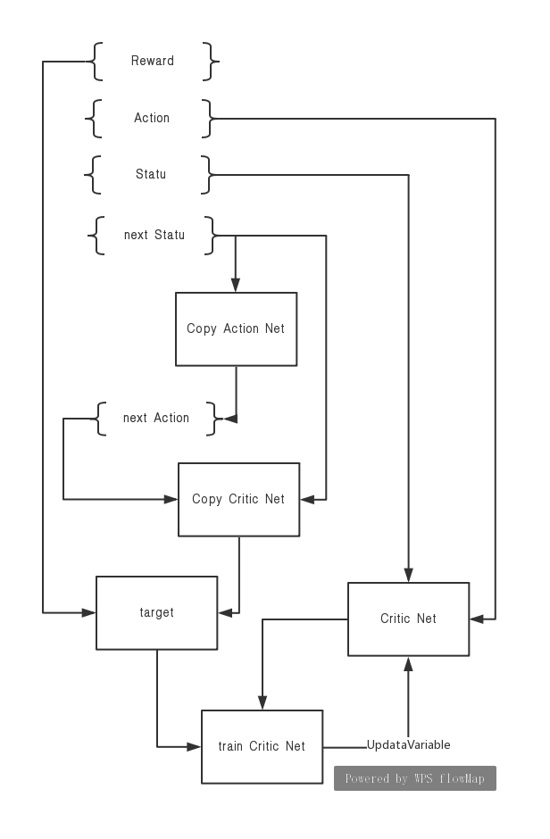
如图所示，这是Critic网络的学习过程。其中的网络模块Copy Critic Net和Critic Net的关系如下
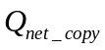：Copy Critic Net网络的神经元参数，或者Copy Action Net网络的神经元参数。
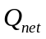：Critic Net网络的神经元参数，或者Action Net网络的神经元参数。
：学习速率。
Critic网络学习过程的输入接口有三个Reward、action、status、next status。
Next status输入到Copy action Net得到next action。Next status与next action输入到Copy critic Net得到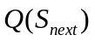。
target网络接收到reward和值后输出上一个状态值的所对应的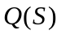。公式如下：
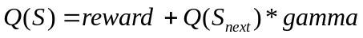
：奖励衰减。
：奖励
：下一个动作Q值
：当前动作Q值
Status和action输入到Critic Net网络从而得到。
Train Critic Net网络训练的公式如下：
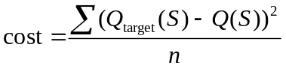
：当前动作Q值
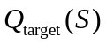：target网络得出
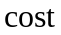：损失
使用的函式，通过修改Critic Net的网络神经元参数，直到cost最小化。也可以称为Critic Net网络收敛。
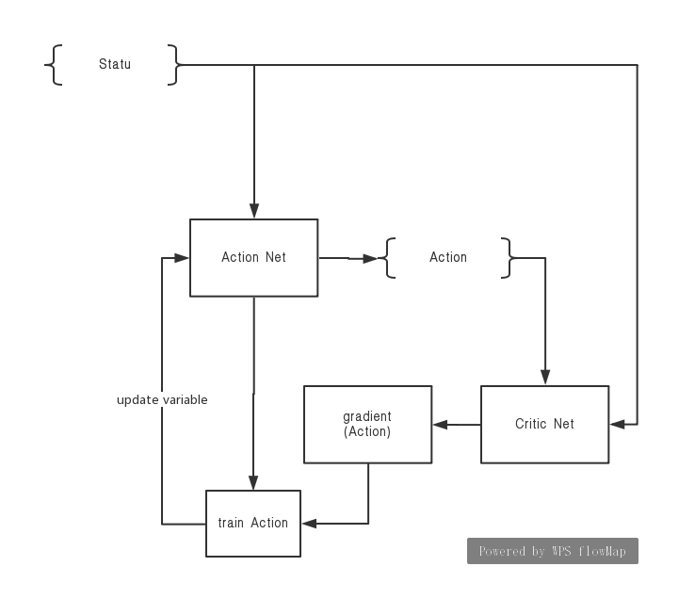
如图所示，这是Action net网络的学习过程。Action net网络学习有一个接口Status。Status输入到Action Net得到Action。Action和Status输入到Critic Net得到。
Gradient(action)网络获得Q(S)，使用公式：
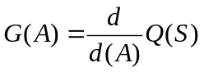
：status状态下的Q值。
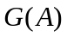：critic net中动作影响的最大变化点。
Train Action网络的公式如下：
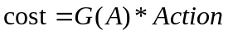
：动作损失
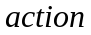：当前status对应的动作
使用的函式，通过修改Action Net的网络神经元参数，直到cost最小化。也可以称为Action Net网络收敛。
- 预测流程：
当任务启动时会触发模型agent的step函数。将任务的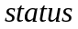送到parameter noise action Net获得对应的随机。agent会将回送到任务，下一个工作轮回得到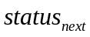和。直到一个任务回合结束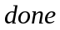为真。
学习过程中，模型并不会马上进入学习状态。因为环境探索不足，所以需要积攒一定的随机动作的经验。在这里agent每做一次动作决策，都会记录下来对应的状态组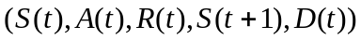。存储1000时，触发critic net的学习网络。Critict学习完成后，会触发Action学习网络。之后循环往复，直到网络收敛，完成任务目标。
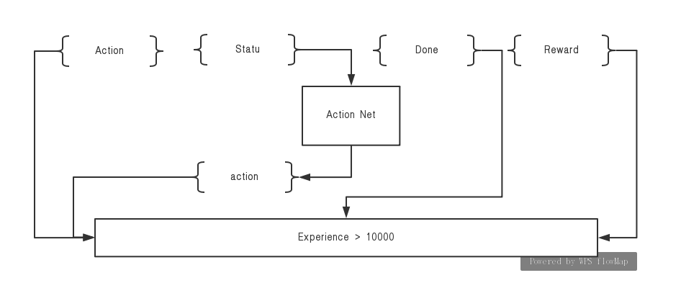

完善
在原模型的基础上修改了action noise的函数。由Ornstein-Uhlenbeck修改为参数噪声parameter-noise。
Ornstein-Uhlenbeck噪点。它会根据高斯正态分布生成随机样本，但是每个样本都会影响到后续的样本，使两个连续样本很接近。因此本质上是马尔可夫流程。
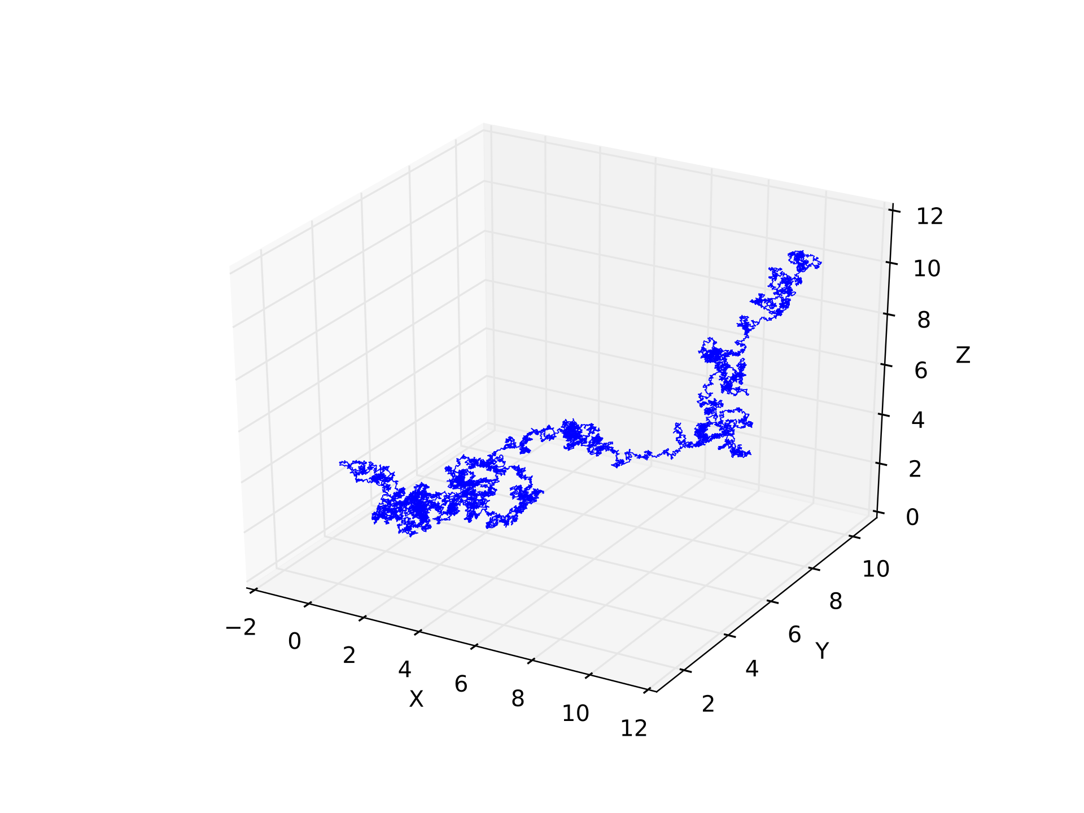
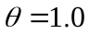、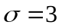、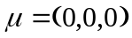参数设置下，获取的x，y，z方向上的数据。Ornstein-Uhlenbeck随着时间的推移，过程往往偏向长期意义。

Parameter-noise早点。在增强学习算法的参数中添加自适应噪声会提高性能。传统RL使用动作空间噪声来改变agent所采取的动作。参数空间噪声将随机性直接注入到agent网络参数中，从而改变决策类型。参数噪声有助于更有效地探索其环境。
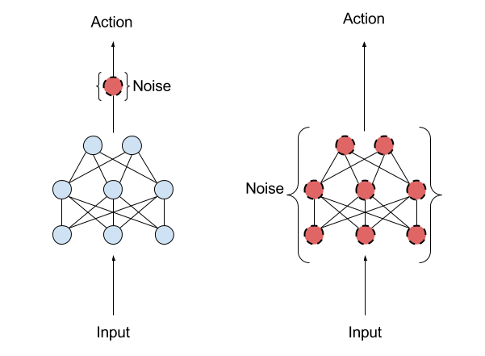
如图左侧是Ornstein-Uhlenbeck产生噪声的方式。右侧是parameter-noise产生噪声的方式

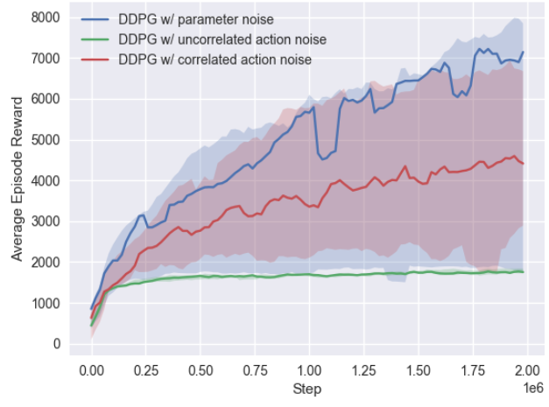
如图所示DDPG在parameter noise、uncorrelated action noise、correlated action noise所产生的动作下获得的平均奖励和训练次数之间的关系。由此可见parameter noise是很好的动作噪声选择。

- 结果

模型的评价与验证
选择DDPG是因为它是强化学习中适用于连续动作空间的模型。强化学习的发展历程：
由动态规划方法->适应动态规划算法->时间差分算法->Q learning算法->Sara算法->随机过程中优化控制的神经动态规划方法->策略梯度算法->Deep Q network算法
可见先进的强化学习都是建立在深度学习的神经网络。而DDPG则是最热门的强化学习和深度学习的产物。
- DDPG模型的评价：
深度强化学习DQN到DDPG。传统强化学习局限于动作空间和样本空间都很小，且一般是离散的情境下。在实际的任务往往有着很大的状态空间和连续的动作空间。那么将智能体拥有深度学习的理解能力和强化学习的决策能力。Deep Mind的DQN将两者成功结合。DQN打破样本间关联性的样本池、使训练稳定性和收敛性更好。DQN可以对高维度输入，但是高维的动作输出则束手无策。随后Deep Mind提出DDPG，解决有着高维或者说连续动作空间的情境。它包含一个策略网络生成动作，一个价值网络评判动作好坏，吸取DQN，同样使用了样本池和固定目标网络，结合了深度网络的Actor Critic方法。
- 可靠性分析：
DDPG模型中Critic网络和Action网络对学习可靠性的采取两种方案。
- 网络学习速率
模型的学习速率设置成0.000001。让学习过程变得缓慢，防止模型学习到的信息局限化。而且采用AdamOptimizer来优化模型的参数。
- 经验
模型学习之前，先将action、state、reward、next-state、done存储起来。直到存放到1000条的时候，模型开始随机抽取64条学习。之后是每次存储之后都会学习，存储最大量为100000条。选择数据是随机的，这样模型的可靠性大大加强。

合理性分析
强化学习中模型的结果可以通过当前的Critic输出的Q(S)值、Critic网络的cost值、Critic网络的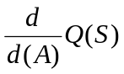值。
在Q(S)值上的表现比基准模型好。DDPG网络输出的Q(S)值高于基准模型的输出Q(S)。如下图是执行LANDING任务时所截取的Q(S)。Q(S)为负值是因为任务奖励的设置影响的。
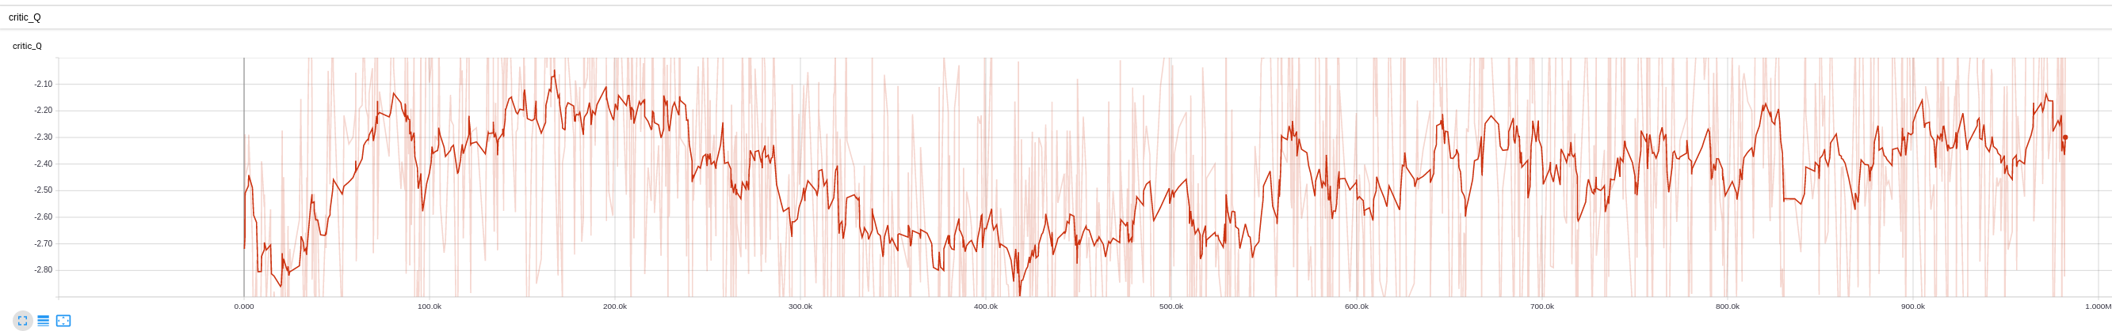
DDPG的收敛速度通过cost值可以确定模型的学习情况。基准模型并没有cost方面的数值，所以无法衡量。不过通过曲线可以看出模型收敛的走势变缓了。
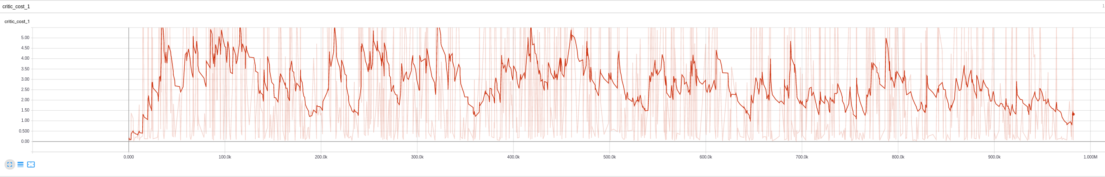
DDPG的动作值可以确定模型执行的动作好坏。基准模型并没有值，所以无法衡量。动作的表现还不是稳定，应该是parameter noise的参数设置的过大。
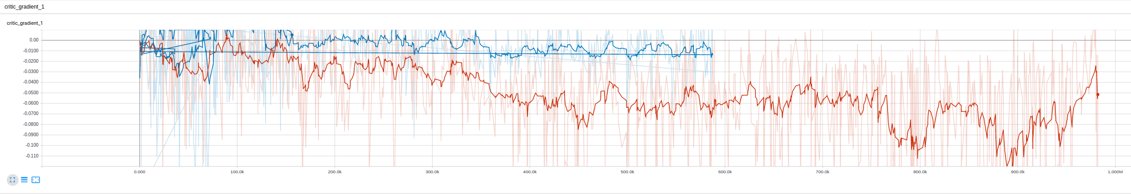
从DDPG的总得分来看，完美的解决了任务的目标。通过将保存的训练模型重新加载，运行后看虚拟器上的表现解决了问题。

- 项目结论

结果可视化
网络的内部对我来说是黑盒的，所以网络不需要探索。重要的技术特性在于自适应的参数噪声。
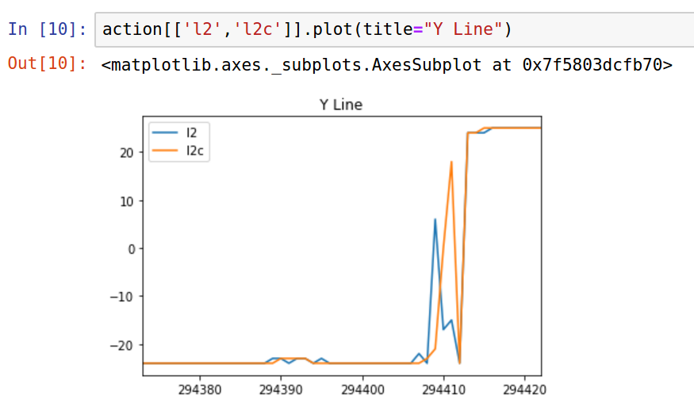
如图这是截取的动作值的数据。图中的蓝线是加了噪声的动作，橙色的线是原始动作。可见的噪声产生的影响，并不是没有依据的扰动。

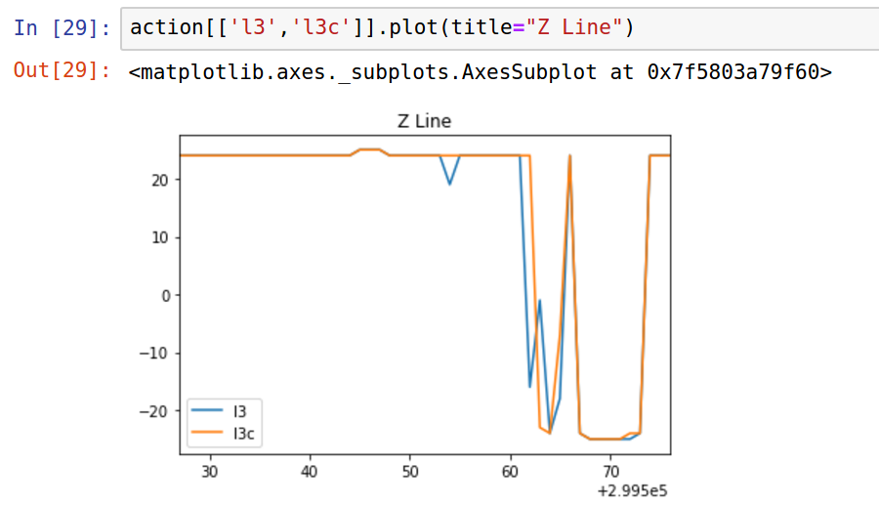
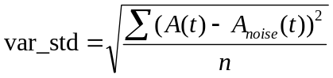
每个神经元的值为var
这是产生parameter noise的神经元的值。

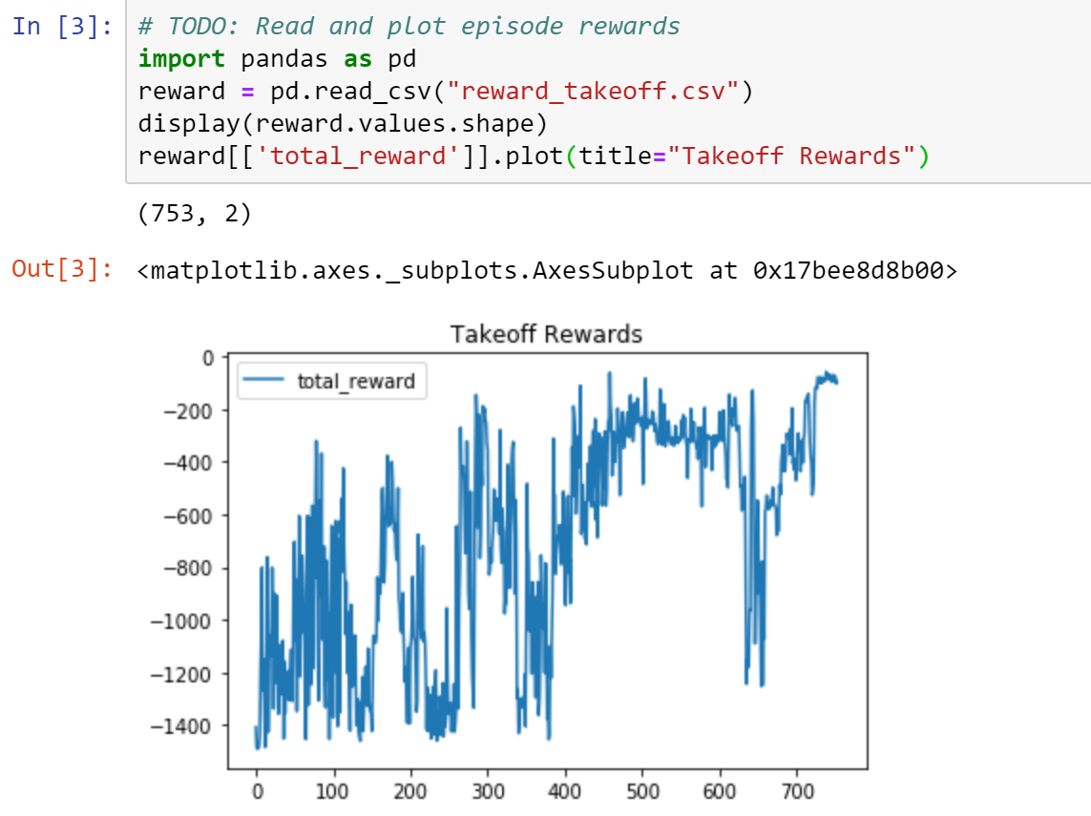
起飞任务的Reward的数值(截取部分)。由数值显示的过程可以看出。模型先进性了大量的探索，逐渐找到获取高奖励的方式。获取高奖励的过程中，依然继续做探索。

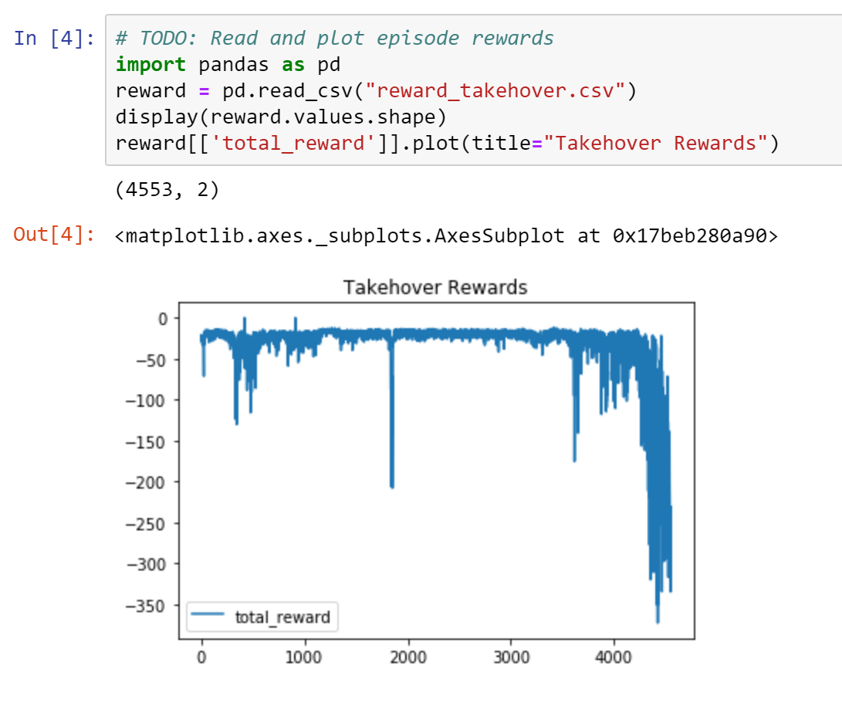
悬停任务的Reward的数值(截取部分)。由数值显示的过程可以看出。模型一开始陷入局部最优值。模型并没有停留在局部最低值，一直在尝试让动作更理想。

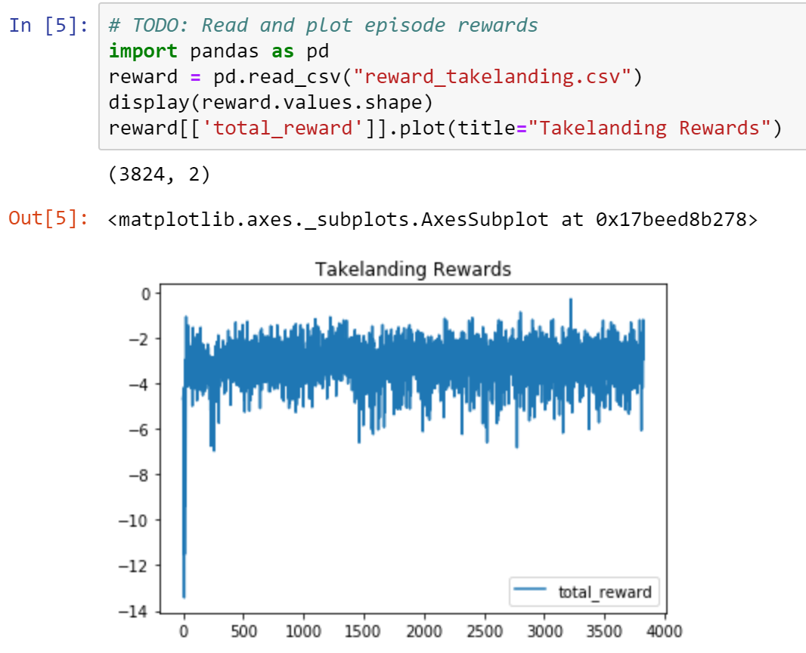
降落任务的Reward的数值(截取部分)。由于降落任务的特殊性，目标是随着时间改变的。由数值显示的过程可以看出。模型一直在尝试，但是目标并不好寻找。

对项目的思考
项目从开始到解决，经历的过程由：
- 基础模型搭建-
- 基础模型运行-
- Q(S)值和reward的采集和分析-
- DDPG网络的搭建-
- DDPG网络的运行-
- 对Q(S)值、critic损失和critic的action的导数-
- 模型动作和噪声动作的比较-
- 模型和参数的保存和加载-
- 模型的任务联动设计-
- 最后检查完成要求
项目中最困难的是对环境的探索，合理的噪声可以让你的模型表现的更好。所以parameter noise的使用就是为解决这个问题。最有意思的是DDPG模型的搭建过程，在搭建过程中学习到了DDPG网络的知识。
当前模型在通用场景下使用需要解决坐标问题。所有的任务都是基于固定坐标进行训练的，如果实际使用需要将坐标改为相对值的方式。

需要做出的改进
Critic网络和Action网络的激活层需要做更改。
为了能让Critic网络更快的速度收敛，可以将Critic每层的激活函数由tanh激活函数更改为elu激活函数。Relu的收敛速度和运算速率都比tanh激活函数强，而且解决梯度消失问题。但是Relu会使神经元失去活力，但是elu解决了这个问题，所以使用elu更好。
Action网络的激活层为tanh函数。由于parameter noise的加入需要添加归一层。将噪声对每层的影响等级相同。
这个模型完全解决当前问题，暂时并没有更好的解决方案。

